Sukienki tiulowe dla dziewczynek - szykowny wybór na przyjęcia
Dziewczynki zazwyczaj uwielbiają się stroić. Różnego rodzaju sukienki czy spódniczki to ulubiony strój większości małych elegantek. Jednak jeśli dziewczynka na co dzień chodzi w sukienkach, wystrojenie jej na większe wyjścia wymaga większych starań. Tu doskonale sprawdzą się <strong>sukienki tiulowe dla dziewczynek</strong>, które nie tylko wyjątkowo i oryginalnie wyglądają, lecz są również niesamowicie wygodne.

Sukienki tiulowe dla dziewczynek - szykowne i wygodne
Tiulowe sukienki dla dziewczynek, charakteryzują się oryginalnym wyglądem, który zwraca na siebie uwagę i wygląda niesamowicie uroczo. Sukienki tego typu to sukienki wykonane w całości z delikatnej, tiulowej tkaniny lub modele z bawełnianą górą i tiulową, rozkloszowaną spódniczką.
Na jakie okazje sprawdzą się tiulowe sukienki?
Tiulowe sukienki dla dziewczynek to zdecydowanie sukienki "wyjściowe", które doskonale sprawdzą się podczas świąt czy ważniejszych uroczystości. Będą świetnym wyborem kiedy dziewczynka idzie jako gość na chrzciny, komunię, czy wesele, a także na rodzinne święta i urodziny bliskich osób.

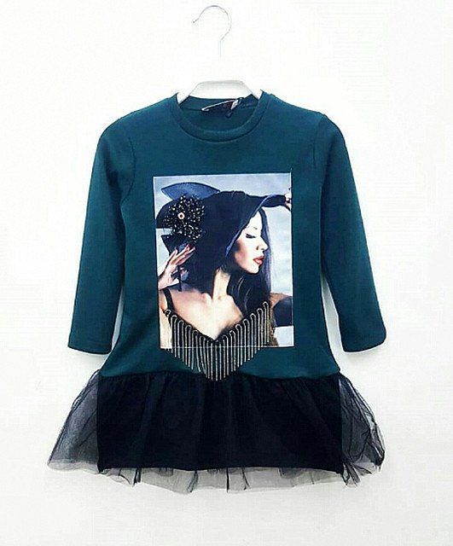
Jakie sukienki tiulowe dla dziewczynek wybrać?
Kupując sukienki tiulowe dla dziewczynek, warto zwrócić uwagę przede wszystkim na jakość materiału, z którego zostały uszyte. Powinien być wysokiej jakości, delikatny, ale wytrzymały. Dobrze, jeśli tiul będzie przyjemny w dotyku i lekki. Tylko wtedy dziewczynce będzie naprawdę wygodnie. Decydując się na konkretny kolor, kierujmy się gustem małej elegantki, aby z chęcią zakładała zakupioną sukienkę.

